MACIEIRAS
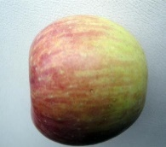

Cancro Europeu (Nectria galligena)

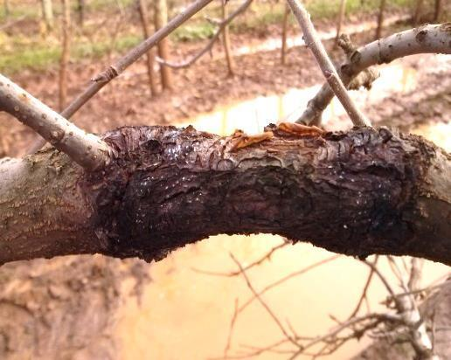
Figura 1 – Sintoma de cancro num ramo.

O cancro europeu é provocado por um fungo que ataca a macieira. As infeções ocorrem através de feridas essencialmente durante o período de queda da folha, podendo originar ataques severos se a chuva for frequente e as temperaturas forem amenas durante o período de outono-inverno.
Os sintomas nos ramos e tronco caracterizam-se por anéis cilíndricos necróticos em redor do corte ou ferida que originam uma depressão na casca, podendo rodear todo o diâmetro do tronco ou ramo atacado.
As formas de luta passam pela eliminação dos ramos infetados e por tratamentos preventivos. Os tratamentos preventivos dever ser efetuados com produtos à base de cobre à queda da folha, após a poda e/ou antes do abrolhamento. Os cortes de maior dimensão poderão ser pincelados com uma pasta cúprica.

Formas Hibernantes de Insetos e Ácaros

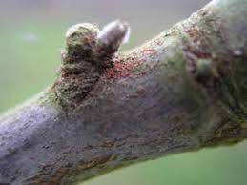

Figura 2- Ovos de ácaros alojados nas rugosidades e gomos dos ramos.

Observe as rugosidades dos ramos junto aos gomos, no final do inverno e antes da rebentação. (Poderá utilizar uma lupa de bolso). A realização de um tratamento com um produto à base de óleo de verão*, produz efeito sobre as formas hibernantes dos ácaros e outros insetos. Formas hibernantes de insetos são os ovos e as pupas das pragas que passam o Inverno neste estádio.
Não se esqueça de efetuar todos os registos no Caderno de Campo em Proteção Integrada.

*Pode misturar o fungicida à base de cobre com o óleo de verão da mesma casa comercial.
Para mais informações contate o Serviço de Desenvolvimento Agrário da Terceira.

